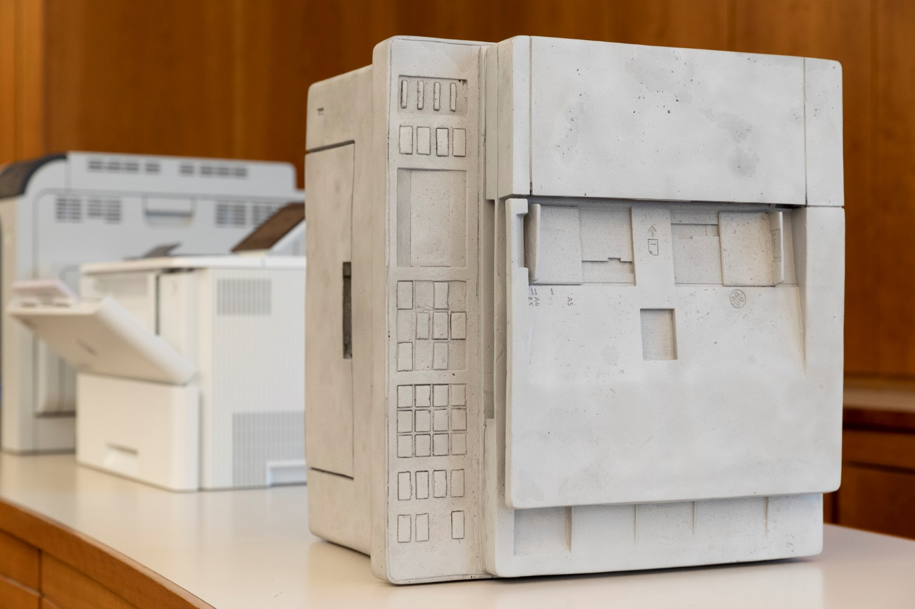

Alexander Wierer

o.T. (Printer)
2021
Aluguss gebürstet, poliert
ca. 40 x 40 x 30 cm
Unikat

Wir sind umgeben von unzähligen Gebrauchsgegenständen, die wir benötigen, die uns nützlich, die uns lieb, die uns lästig sind. Dinge, die für uns normal sind, die ihre Funktion erfüllen, die da sind und über die wir uns nie groß Gedanken machen. Deren Form wir erkennen jedoch im Grunde nicht kennen. Alexander Wierer führt uns diese Oberflächlichkeit im Umgang mit dem Alltäglichen mit der Arbeit o.T. (PRINTER) vor Augen. Ein handelsüblicher Drucker, ein Peripherapparat von Computern zur Ausgabe von Daten auf zweidimensionalem Trägermedium wird vom Gerät zur Skulptur, indem der Künstler den Drucker in Aluminium gießt. Das Objekt verliert damit seine ursprüngliche Funktionsfähigkeit. Ein nicht betriebsbereites Gerät verliert im Arbeitsalltag üblicherweise schnell seine Daseinsberechtigung und wird entsorgt.
Wierer spielt mit dieser Funktionsabhängigkeit des Menschen, indem er Dinge zerlegt, neu rekonstruiert und durch die Transkription oder durch räumliche Verschiebung eines Gegenstandes von ihrer Bestimmung befreit. Ein widersprüchlicher Prozess, bei dem ein wenig beachteter, aber viel genutzter Gegenstand durch Dekontextualisierung unserem empirischen Anwendungsradius entzogen wird. Was bleibt, ist das Ding an sich, seine Form.
Wierer mag es, Dinge zu sammeln, zu sortieren und ihr Wesen, ihr bloßes Sein in ernsthafter, aber auch in ironisierender Weise zu ergründen und sich damit auseinanderzusetzen.
Diese menschgemachten Objets trouvés (franz. für gefundene Gegenstande) aus dem Alltag werden untersucht, begriffen, um ihr Dasein, ihre Geschichten zu erkennen, indem er sie auseinanderbaut, entfunktionalisiert, verwandelt oder neu kombiniert.
Der klassische Skulpturenbegriff wird mit diesem erweiterten Umgang aufgebrochen, damit eröffnen sich unendlich viele Möglichkeiten, um den Zeitgeist und seine Weiterentwicklung zu begreifen. Die Konsequenz in seiner künstlerischen Arbeitsstrategie erlaubt es ihm, seine Werke zu Randerscheinungen des Lebensraums auftreten zu lassen. Seine Arbeiten sind nicht auf Sockeln, in Vitrinen oder nur in für Kunst gemachten Orten zu sehen, werden nicht inszeniert, sondern mischen sich mit dem Gewohnten, sodass sie beim zufälligen Entdecken für einen Überraschungseffekt sorgen. So ist es nicht selten, dass Wierers Kunst nur dem Achtsamen vorbehalten ist. Auch die Arbeit o.T. (PRINTER) ist in der Bank am Boden in einer Ecke zu finden. Ähnlich wie ein Gerät, das zur Entsorgung abgestellt wurde.

Lisa Trockner
Alexander Wierer, geboren 1989 in Brixen. Beginn des Studiums an der Accademia di Belle Arti Bologna, ab 2013 Studium der Freien Kunst an der Kunstakademie Münster als Meisterschüler bei Prof. Henk Visch. Studienaufenthalte und Ausstellungsbeteiligungen u.a. an der UB Barcelona, Tokio University of Arts, Central Academy of Fine Arts Beijing und College for Music and Arts Palazzo Ricci, Montepulciano. Seit 2018 Akademiebrief Freie Kunst; Kunstakademie Münster.

